Vārds, Uzvārds | Lilite Sadovska 10
Stud.apl.numurs | Ls09364 | Datums | 5.04.2013

Replikācijas, transkripcijas, translācijas procesi prokariotos un eikariotos

Raksturojiet eikariotu gēna un promotera uzbūves galvenās raksturīgās pazīmes un elementus
Eikariotu gēni ir veidoti no eksoniem un introniem – proteīnu kodējošās daļas ir eksoni. Kopējo uzsintezēto RNS šķeļ pa eksonu-intronu vietām un pēc tam splaisinga rezultātā savieno, veidojot mRNS, kas kodē nepieciešamo proteīnu. Katram gēnam attiecīgi ir arī vairāki promotera reģioni.
Bieži polimerāzes PolII promoters satur tā saukto TATA box.
Eikariotos sastopami arī enhanseri, tā saucamās transkripcijas sākuma vietas, kas nosaka gēnu reģionus, kas tiek aktīvāk transkribēti, kā arī sailenseri, kas nomāc gēnu transkripciju.
Promoteru regulatorās sekvences parasti saista transkripcijas faktorus, kā E-box (CACGTG sekvence) saista bHLH saimes proteīnus.
Kopumā – sākumā ir enhansers, tam seko promoters, tad ir eksoni un introni (gēns), un galā sekvencei atrodas terminators, kas pārtrauc RNS sintēzi.
Katra veida RNS (mRNS, tRNS, rRNS) transkribē sava veida RNS polimerāze.

Raksturojiet būtiskākās atšķirības prokariotu un eikariotu RNS polimerāžu uzbūvē un funkcijās.
Prokariotos par transkripciju atbild viena RNS polimerāze, bet eikariotos, par katra veida RNS (mRNS, tRNS, rRNS) atbild sava polimerāze. Prokariotiem ir viens promotera reģions, kur sākas RNS transkripcija, eikariotiem tādi ir vairāki katram gēnam.
Prokariotos RNS sintēze un translācija ir sajūgta, eikariotos RNS sintēze notiek kodolā, bet proteīnu sintēze – ārpus tā.
Prokariotu RNS polimerāze ir liela molekula ar 5 subvienībām – β’, β, α’, α’’, ω. Lai saistītos ar promoteri, RNS polimerāze saistās ar transkripcijas iniciācijas faktoru sigma, un veidojas RNS polimerāzes holoenzīms. Sigma neļauj saistīties RNS polimerāzei pie nespecifiskām vietām, tādējādi nodrošinot transkripcijas sākšanos pie pareizajiem promoteriem.
Eikariotu RNS polimerāze katalītiskajā saitā satur Mg2+ jonu. Transkripcijā vissvarīgākā loma ir RNS Pol II, tai nepieciešami dažādi transkripcijas faktori, lai saistītos pie pareizajām promoteru vietām.

Gēnu inženierijas bioķīmiskie pamati

Izmantojot kataloga datus, sniedziet metiltransferāzes Hpa I raksturojumu
Enzīma HpaI sekvence ir GTTAAC, un tā šķeļ DNS molekulu šai sekvencei pa vidu, un neveidojas pārkares gali jeb veidojas tā sauktie strupie gali. Ar šo enzīmu nevar šķelt DNS, ja tā ir metilēta ar CpG metilāzi, taču dam un dcm metilēšana tā aktivitāti neierobežo. Optimālā inkubācijas temperatūra HpaI ir +37°C, to nevar inaktivēt ar karstumu.
Normālos apstākļos HpaI neveido zvaigznes aktivitāti, taču ja ir pārāk ilga inkubācija vai pārāk daudz enzīma, tad 5% gadījumu tomēr var veikt nespecifisku šķelšanu.

Vai DNS fragmentu kopas, kuras iegūs no parasta E.coli celma izdalītas plazmīdas DNS šķeļot ar restriktāzēm MspI un HpaI būs identiskas vai atšķirīgas? Kāpēc? Kas mainīsies šķelšanas ainā ar minētajām restriktāzēm pēc plazmīdas DNS apstrādes ar HpaI metiltransferāzi ? Kāpēc?
MspI un HpaI šķeļ dažādās vietās – MspI šķeļ CCGG vietā, atstājot pārkares galus 5’-CG, bet HpaI šķeļ GTTAAC atstājot strupos galus.
Tomēr HpaII šķeļ DNS molekulu tajā pašā vietā CCGG, atstājot tādus pašus pārkares galus. Tātad normālos apstākļos restrikcijas ainām vajadzētu būt vienādām. Taču HspII atšķirībā no MspI nespēj darboties CpG metilētos DNS apgabalos, tāpēc apstrādājot DNS ar metiltransferāzi, varētu tikt metilēta šī šķelšanas vieta un tādēļ ar HspII nešķelties. Tā arī varētu atšķirties šīs restrikcijas ainas.

Terminoloģija un shēmas

Paskaidrojiet terminus

ligāze | Ligāze ir enzīms, kas katalīzē divu molekulu (piemēram, DNS) salipšanu kopā caur fosfodiestersaišu veidošanās katalizēšanu. Ligāzi izmanto sašķeltu DNS fragmentu salipināšanai, DNS insertu „ielīmēšanai” plazmīdās vai vektoros. Ligāzi izmanto arī DNS reparācijai, kad viena no DNS spirāle ir saplīsusi.
-10 secība | -10 secība jeb Pribnow box ir DNS secība baktērijām, kas kopā ar -35 secību ir specifiska Sigma70 faktoram, un atrodas 10nt pirms promotera reģiona. -10 secība ir T/A bagāta. Sigma faktors piesaistās posmā starp -10 un -35 secībām, bet represors joprojām var piesaistīties atlikušajā DNS spirāles posmā un neļaut transkripciju.
enhansers | Enhansers ir neliela DNS sekvence, kas var mijiedarboties ar transkripcijas faktoriem un pastiprināt nepieciešamā gēna transkripciju. Parasti enhansers atrodas netālu no kodējamās/enhansējamās sekvences, taču tas nav obligāti – tas var atrasties arī pavisam citā hromosomā.
rekombinants | Rekombinants ir tāds, kas veidots no divu organismu ģenētiskā materiāla. Parasti tas ir mākslīgi ar gēnu inženierijas metodēm pārnests nepieciešamais gēns citā organismā, kurā to var ekspresēt. Tā veidojas rekombinanti proteīni – gēns ņemts no viena organisma, taču proteīns ekspresēts pavisam citā. Piemēram, audzējā atrasta antigēna sekvence tiek ienesta plazmīdā un ekspresēta E.coli šūnās un veidojas rekombinants proteīns.
proteīna atkarīga DNS liekšana | Pie DNS noteiktās vietās var piesaistīt proteīnus, tādējādi tos saliecot noteiktās formās un izmainot to transkripciju – parasti to samazinot. Dabā šāda proteīna iesaistīšanās DNS liekšanā tiek dēvēta par epiģenētiku, bet gēnu inženierijā to izmanto, lai noteiktu DNS sekvences, DNS „footprintingā”.

Norādiet shēmā ar burtiem vai cipariem apzīmēto eikariotu DNS replikācijas procesa komponentus.

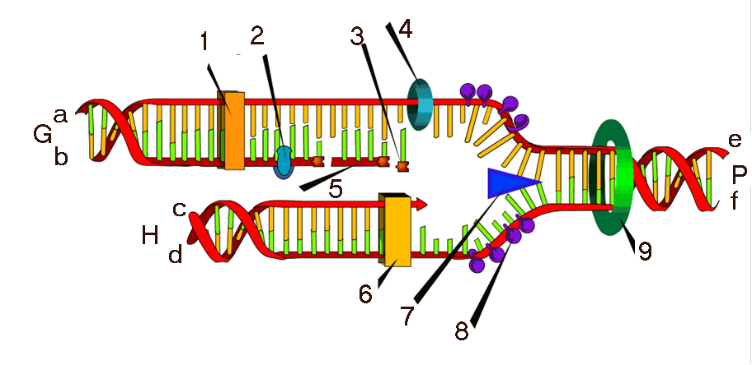

molekulas 3’gali (vairāki) | A, e, d |  | Jauno DNS sintezējošā polimerāze | 6
molekulas 5’gali (vairāki) | B, f, d |  | Sintēzes kļūdas labojošā polimerāze | 1
Vadošais pavediens | H |  | Vienpavediena DNS sasitošais proteīns | 8
Atpaliekošais pavediens | G |  | DNS helikāze | 7
Replicējamā DNS | P |  | DNS topoizomerāze | 9
Okazaki fragmenti | 5 |  | Primāze | 4
RNS praimers | 3 |  | Ligāze | 2
Kura DNS polimerāze lielākoties tiek izmantota vadošā DNS pavediena sintēzei ? |  |  |  | PolE
Kura DNS polimerāze lielākoties tiek izmantota DNS sintēzes kļūdu labošanai ? |  |  |  | PolB, PolD
Kādas ir primāzes funkcijas ? |  | Katalīzē īsas RNS sintēzi atpaliekošaja DNS pavedienā – sintezē RNS praimeri
Kādas ir helikāzes funkcijas |  | Helikāze atvieno C-G un A-T saites DNS dubultspirāles vidū, lai varētu sintezēt jaunus, komplementārus savienojumus
Kādas ir topoizomerāzes funkcijas? |  | Topoizomerāze atritina DNS dubultspirāli, lai tai varētu piekļūt pārējie transkripcijai nepieciešamie faktori, proteīni.

